Отчёт по лабораторной работе №1 Моделирование сетей передачи данных

Введение в Mininet

Содержание

# Цель работы

Основной целью работы является развёртывание в системе виртуализации (например, в VirtualBox) mininet, знакомство с основными командами для работы с Mininet через командную строку и через графический интерфейс.

# Выполнение лабораторной работы

## Настройка образа VirtualBox

Для начала перейдём в репозиторий Mininet и скачаем актуальный релиз ovf-образа виртуальной машины. После чего запустим систему виртуализации и импортируем файл .ovf. Перейдём в настройки системы виртуализации и уточним параметры настройки виртуальной машины. В частности, для VirtualBox выберем импортированную виртуальную машину и перейдите в меню “Машина”-“Настроить”. Перейдём к опции «Система». Внизу этого окна есть сообщение об обнаружении неправильных настроек, следуя рекомендациям, внесём исправления. В настройках сети первый адаптер должен иметь тип подключения host-only network adapter (виртуальный адаптер хоста), который в дальнейшем мы будем использовать для входа в образ виртуальной машины. В этом режиме адаптер хоста использует специальное устройство vboxnet0, создает подсеть и назначает IP-адрес сетевой карте гостевой операционной системы. Запустим виртуальную машину с Mininet (рис. [-@fig:001]):

[Установка и настройка виртуальной машины](image/1.png)

## Подключение к виртуальной машине

Залогинемся в виртуальной машине и посмотрим её адрес (рис. [-@fig:002]):

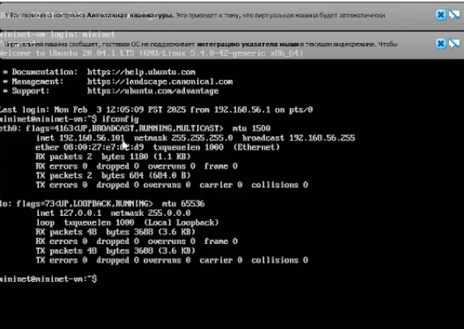

Вход и просмотр адреса виртуальной машины

Внутренний адрес машины 192.168.56.102, подключимся к виртуальной машине (из терминала хостовой машины). Для отключения ssh-соединения с виртуальной машиной нажмём Ctrl + d (рис. [-@fig:003]):

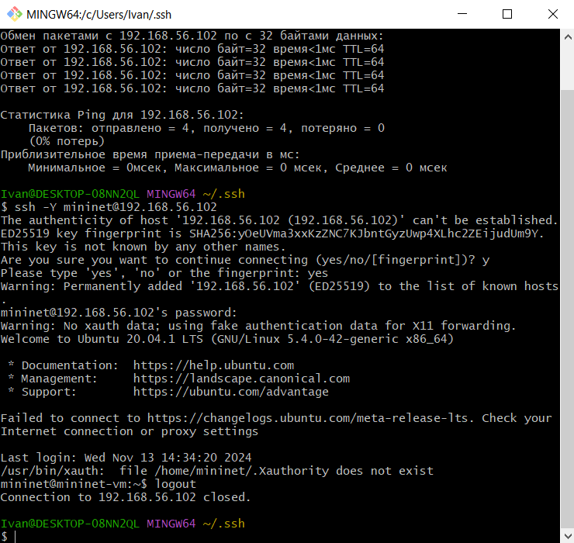

Подключение к виртуальной машине из терминала хостовой машины

## Работа с Mininet из-под Windows

Установим putty (рис. [-@fig:004]) и VcXsrv Windows X Server (рис. [-@fig:005]):

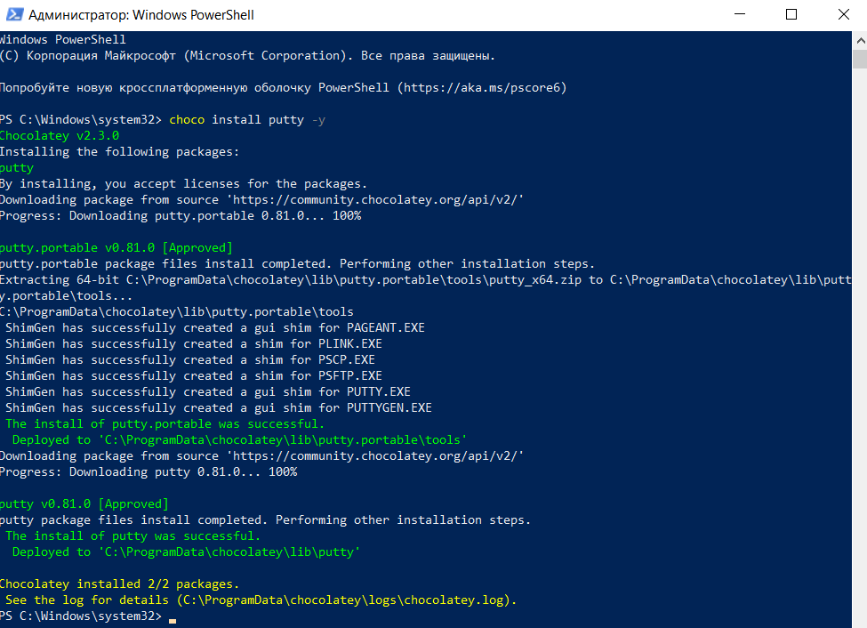

Установка putty

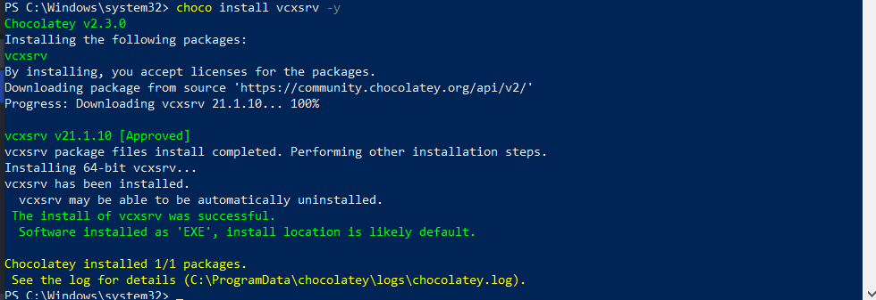

Установка putty VcXsrv Windows X Server

Запустим Xserver. Выберем опции: multiple windows, display number: -1, start no client. Сохраним параметры, тогда при следующем запуске не нужно будет отмечать эти опции (рис. [-@fig:006]):

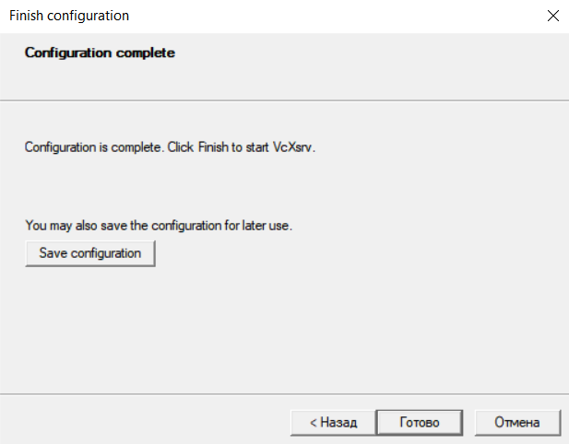

Запуск и настройка Xserver

Запустим putty. При подключении добавим опцию перенаправления X11 (рис. [-@fig:007]):

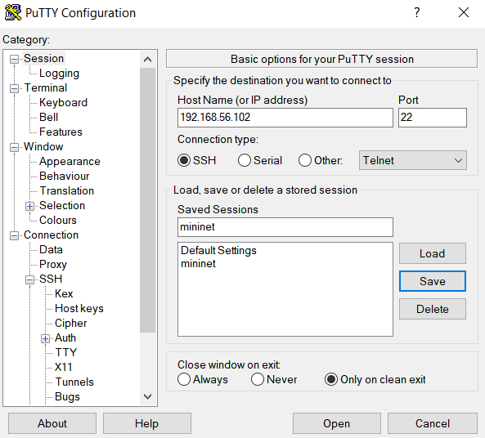

Запуск putty и добавление опции перенаправления X11

## Настройка параметров XTerm

По умолчанию XTerm использует растровые шрифты малого кегля. Для увеличения размера шрифта и применения векторных шрифтов вместо растровых необходимо внести изменения в файл /etc/X11/app-defaults/XTerm и в конце файла добавить нужные строки. Перед этим установим текстовый редактор mcedit (рис. [-@fig:008]):

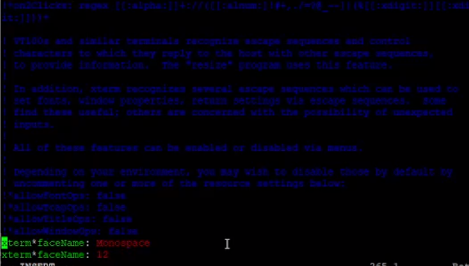

Увелечение размера шрифта и применение векторного шрифта

## Настройка соединения X11 для суперпользователя

При попытке запуска приложения из-под суперпользователя возникает ошибка. Ошибка возникает из-за того, что X-соединение выполняется от имени пользователя mininet, а приложение запускается от имени пользователя root с использованием sudo. Для исправления этой ситуации необходимо заполнить файл полномочий /root/ .Xauthority, используя утилиту xauth. Скопируем значение куки (MIT magic cookie)1 пользователя mininet в файл для пользователя root (рис. [-@fig:009]):

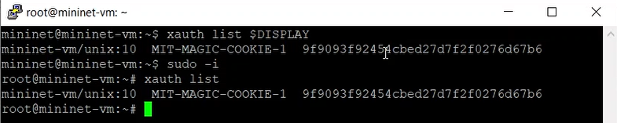

Заполнения файла полномочий /root/ .Xauthority

## Работа с Mininet с помощью командной строки

Запустим минимальную топологию, состоящую из коммутатора, подключённого к двум хостам (рис. [-@fig:010]):

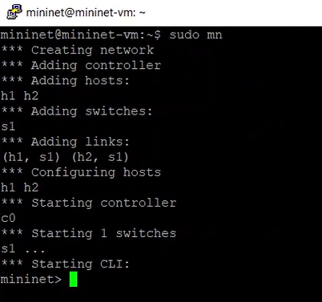

Вызов Mininet с использованием топологии по умолчанию

Для отображения списка команд интерфейса командной строки Mininet и примеров их использования введём команду: help (рис. [-@fig:011]):

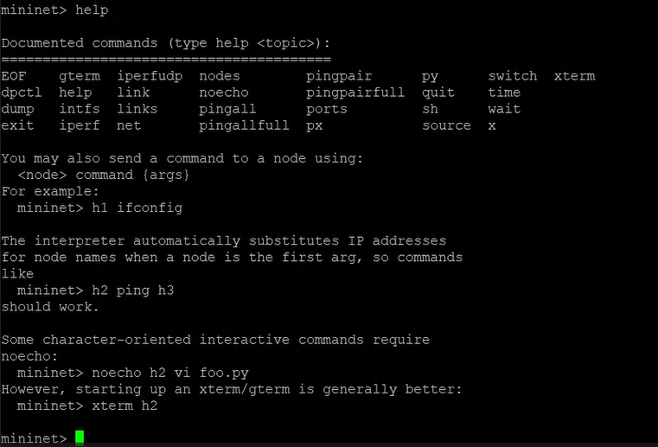

Отображение списка команд и примеров их использования

Для отображения доступных узлов введём: nodes. Вывод этой команды показывает, что есть два хоста (хост h1 и хост h2) и коммутатор (s1) (рис. [-@fig:012]):

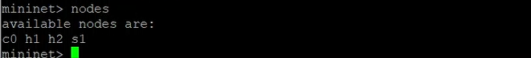

Отображение доступных узлов

Иногда бывает полезно отобразить связи между устройствами в Mininet, чтобы понять топологию. Введём команду net в интерфейсе командной строки Mininet, чтобы просмотреть доступные линки (рис. [-@fig:013]):

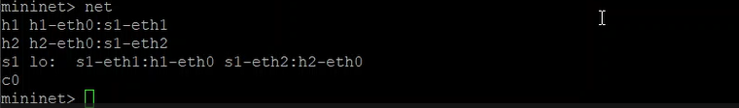

Просмотр доступных линков

Mininet позволяет выполнять команды на конкретном устройстве. Чтобы выполнить команду для определенного узла, необходимо сначала указать устройство, а затем команду (рис. [-@fig:014]):

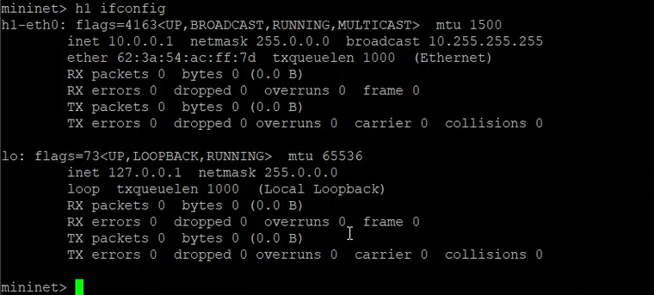

Выполнение команды для устройcтва h1

По умолчанию узлам h1 и h2 назначаются IP-адреса 10.0.0.1/8 и 10.0.0.2/8 соответственно. Чтобы проверить связь между ними, мы можем использовать команду ping (рис. [-@fig:015]):

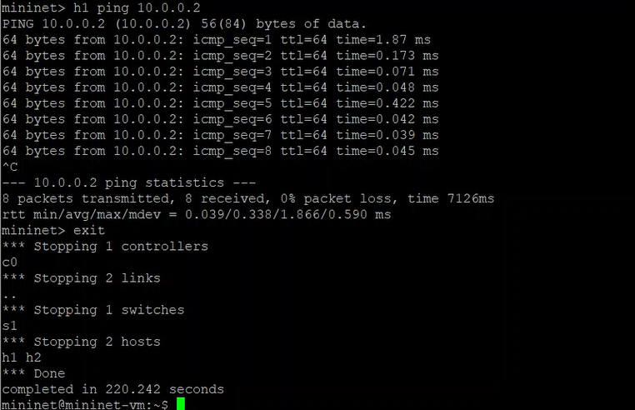

Проверка связи между узлами h1 и h2

Очистим предыдущий экземпляр Mininet (рис. [-@fig:016]):

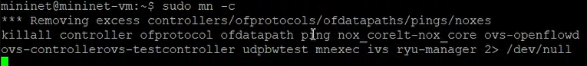

Очистка предыдущего экземпляра Mininet

## Построение и эмуляция сети в Mininet с использованием графического интерфейса

Добавим два хоста и один коммутатор, соединим хосты с коммутатором (рис. [-@fig:017]). Настроим IP-адреса на хостах h1 и h2 (рис. [-@fig:018], [-@fig:019]):

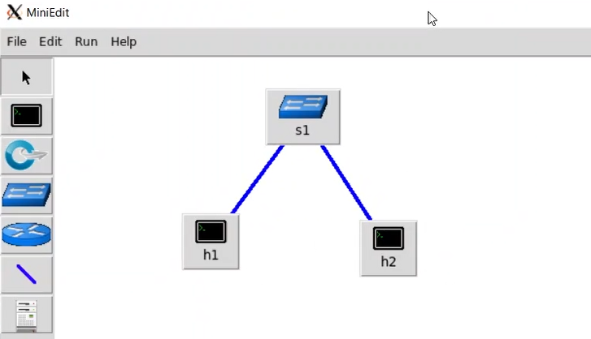

Добавление двух хостов и одного коммутатора

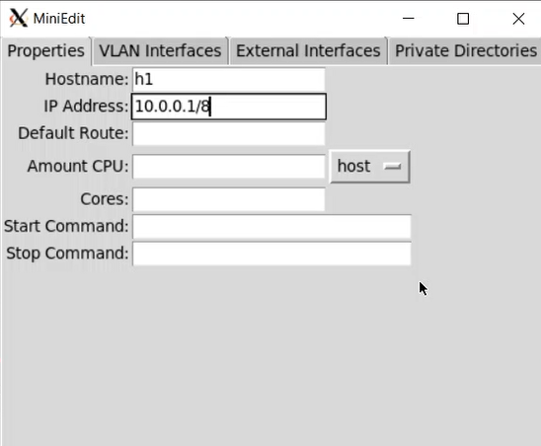

Настройка IP-адреса на хосте h1

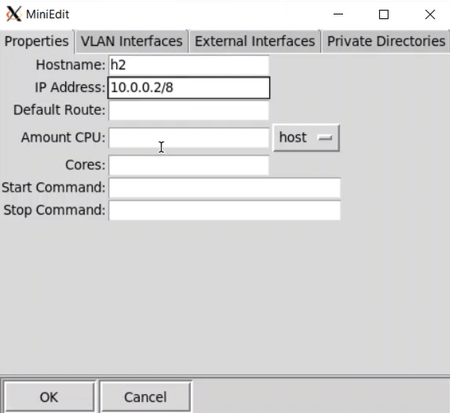

Настройка IP-адреса на хосте h2

Проверим соединение между хостами (рис. [-@fig:020]):

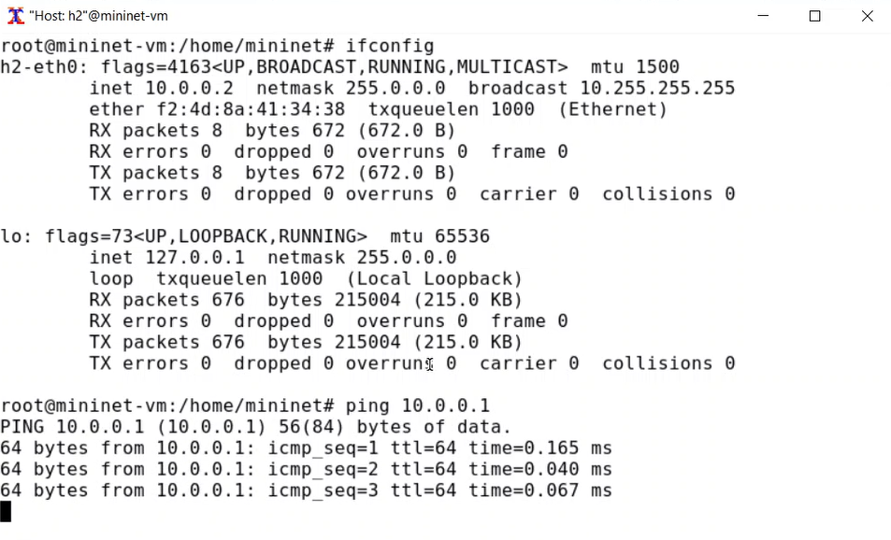

Проверка назначенных IP-адресов для h2 и проверка соединения между хостами

Проверим автоматическое назначение адресов (рис. [-@fig:021]):

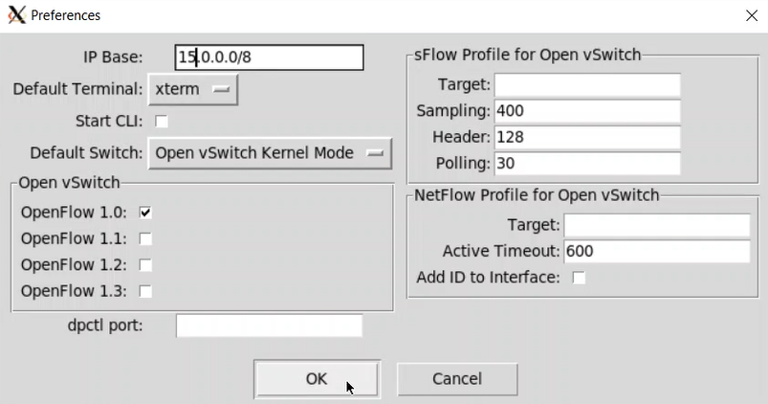

Проверка автоматического назначения адресов

Отобразим IP-адрес, назначенный хосту h1 (рис. [-@fig:022]):

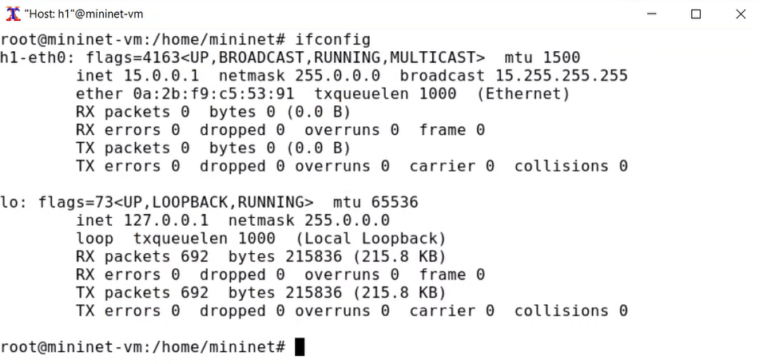

Отображение IP-адреса, назначенного хосту h1

Создадим каталог для работы с проектами mininet (рис. [-@fig:023]):

Создание нового каталога

Создание нового каталога

Сохраним топологию (рис. [-@fig:024]):

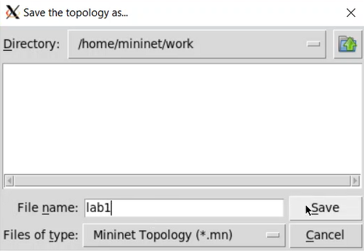

Сохранение топологии

Изменим права доступа к файлам (рис. [-@fig:025]):

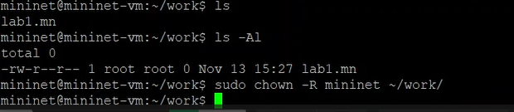

Изменение прав доступа к файлам в каталоге проекта